МБДОУ МО Плавский район - детский сад п. Молочные Дворы

БАЗОВАЯ МОДЕЛЬ
ОБОБЩЁННОГО ОПЫТА РАБОТЫ

Воспитателя МДОУ МО Плавский район – детский сад
п. Молочные Дворы
Пищулиной Татьяны Александровны

2019

Тема
Развитие творческих способностей дошкольников средствами нетрадиционных техник рисования

Идея опыта:

Приобщать дошкольников к миру прекрасного, развивать креативность, формировать интеллектуальные и творческие способности с помощью нетрадиционных техник рисования.

Список ИПМ

ИПМ 1. Сведения об авторе
ИПМ 2. Условия формирования опыта
ИПМ 3. Актуальность и перспективность опыта
ИПМ 4. Теоретическая интерпретация опыта
ИПМ 4.1. Теоретическая база опыта
ИПМ 4.2. Новизна опыта
ИПМ 4.3. Адресная направленность
ИПМ 4.4. Трудоемкость опыта
ИПМ 5. Технология опыта
ИПМ 5.1. Использование нетрадиционных техник рисования в непосредственно образовательной деятельности
ИПМ 5.2. Развитие творческих способностей средствами нетрадиционных техник рисования в самостоятельной деятельности детей.
ИПМ 5.3. Использование нетрадиционных техник рисования в работе с родителями.
ИПМ 5.4. Система работы по развитию творческих способностей средствами нетрадиционных техник рисования.
ИПМ 6. Результативность
ИПМ 7. Приложения

ИПМ 1. Сведения об авторе
Год рождения | 1981
Образование | Средне - специальное. Окончила Чернский профессионально – педагогический колледж Тульской области в 2003 году по специальности «Учитель начальных классов с дополнительной подготовкой в области математики»
Стаж педагогической работы | 16 лет
Стаж работы в МБДОУ МО Плавский район – детский сад п. Молочные Дворы | 16 лет
Квалификационная категория | 1
Повышение квалификации | ГОУ ДПО Тульской области «Институт повышения квалификации и профессиональной переподготовки работников образования Тульской области» по ДПП «Актуальные проблемы дошкольного образования в условиях реализации федерального государственного образовательного стандарта дошкольного образования», 16.03.2017-07.04.2017 г  ГОУ ДПО Тульской области «Институт повышения квалификации и профессиональной переподготовки работников образования Тульской области» по ДПП « Актуальные проблемы теории и методики изобразительной деятельности в контексте федерального государственного образовательного стандарта дошкольного образования», 11.01.2016  ЧОУ ДПО "Академия бизнеса и управления системами" по программе "Педагогика и методика дошкольного образования" с 22.01.2018по 22.03.2018 года, с присвоением квалификации "Воспитатель детей дошкольного возраста"  ГОУ ДПО Тульской области «Институт повышения квалификации и профессиональной переподготовки работников образования Тульской области» по ДПП "Первая помощь". Сроки обучения:11.03.2019-18.03.2019.
Награды | Почетная грамота комитета образования администрации муниципального образования Плавский район. Приказ №264 от 23.09.2013 года

ИПМ 2. Условия формирования опыта
Дошкольное детство - очень важный период в жизни детей. Именно в этом возрасте каждый ребенок представляет собой маленького исследователя, с радостью и удивлением открывающего для себя незнакомый и удивительный окружающий мир. Чем разнообразнее детская деятельность, тем успешнее идет разностороннее развитие ребенка, реализуются его потенциальные возможности и первые проявления творчества. Вот почему одним из наиболее близких и доступных видов работы с детьми в детском саду является, изобразительная, художественно продуктивная деятельность, создающая условия для вовлечения ребенка в собственное творчество, в процессе которого создается что - то красивое, необычное. Этому нужно учить шаг за шагом, от простого - к сложному. И эта миссия возложена на педагога - воспитателя, имеющего жизненный опыт и специальные знания.
В.А. Сухомлинский писал: “Общение с искусством – одна из больших радостей жизни”. Дошкольный возраст – это тот период, когда изобразительная деятельность может стать и чаще всего является устойчивым увлечением не только “особо” одаренных, но и всех детей.
Все дети любят рисовать, когда это у них хорошо получается. Рисование карандашами, кистью требует высокого уровня владения техникой рисования, сформированных навыков и знаний, приемов работы. Очень часто отсутствие этих знаний и навыков быстро отвращает ребенка от рисования, поскольку в результате его усилий рисунок получается неправильным, он не соответствует желанию ребенка получить изображение, близкое к его замыслу или реальному объекту, который он пытался изобразить. Использование на занятиях по изобразительному искусству нетрадиционных техник рисования позволяют ребенку преодолеть чувство страха перед неудачей в данном виде творчества.
В ходе своей работы, наблюдая за эффективностью применения различных техник рисования на занятиях, и обсуждения с коллегами развития творческих способностей в образовательном учреждении привели меня к выводу о необходимости использования таких техник, которые создадут ситуацию успеха у воспитанников, сформируют устойчивую мотивацию к рисованию. Проанализировав детские рисунки, диагностический материал и изучив методическую литературу, я сделала вывод, что необходимо облегчить навыки рисования, ведь даже не каждый взрослый сможет изобразить какой-либо предмет. Благодаря применению на занятиях по изобразительному искусству нетрадиционных техник рисования можно на много повысить интерес дошкольников к рисованию. Существует много техник нетрадиционного рисования, их необычность состоит в том, что они позволяют детям быстро достичь желаемого результата. Проведение занятий в разных группах натолкнуло меня на мысль: «А не попробовать ли в практике приёмы нетрадиционного рисования на занятиях по художественному творчеству?». Составила перспективный план работы по каждой возрастной группе, выбрала тему для самообразования «Развитие творческих способностей дошкольников средствами нетрадиционной техники рисования в детском саду». Успех обучения нетрадиционным техникам во многом зависит от того, какие методы и приемы использует педагог, чтобы донести до детей определенное содержание, сформировать у них знания, умения, навыки. Познакомившись с методической литературой различных авторов, таких как пособие А.В. Никитиной «Нетрадиционные техники рисования в детском саду», И.А. Лыковой - «Методическое пособие для специалистов дошкольных образовательных учреждений», Т.Н. Дороновой - «Природа, искусство и изобразительная деятельность детей» Р.Г. Казаковой «Изобразительная деятельность в детском саду» я нашла очень много интересных идей и поставила перед собой следующие задачи:
- Сформировать у детей технические навыки рисования.
- Познакомить детей с различными нетрадиционными техниками рисования.
- Научить создавать свой неповторимый образ, в рисунках по нетрадиционному рисованию используя различные техники рисования.
- Познакомить дошкольников поближе с нетрадиционным рисованием.
Таким образом, на формирование опыта повлиял ряд факторов:
    - социальная потребность общества;
    - изучение теоретической и методической литературы.
    - изучение опыта коллег в процессе посещения занятий и заседаний РМО;
    - личный интерес к нетрадиционным техникам рисования.

ИПМ 3. Актуальность и перспективность опыта
В условиях ФГОС дошкольного образования особую значимость приобретает развитие творческих способностей. Развитие в детях качеств творческой личности - одна из важнейших задач современного ДОУ. Творить вместе с детьми, уважать решения детей - вот главная задача родителей и педагогов. Дошкольный возраст - благоприятный период для развития творчества. Именно в это время происходят прогрессивные изменения во многих сферах, совершенствуются психические процессы (внимание, память, восприятие, мышление, речь, воображение, активно развиваются личностные качества, а на их основе - способности и склонности). Чем разнообразнее детская деятельность, тем успешнее идёт разностороннее развитие личности ребёнка, реализуются его потенциальные возможности и первые проявления творчества.
Актуальность исследования заключается в простом словосочетании : «рисуя, познаем». Именно изобразительная деятельность с использованием нетрадиционных изобразительных технологий является наиболее благоприятной для творческого развития детей, так как в ней особенно проявляются разные стороны развития ребенка.
На занятиях, по изобразительной деятельности с использованием нетрадиционных техник, у детей формируется ориентировочно – исследовательская деятельность, развивается фантазия, память, эстетический вкус, познавательные способности, самостоятельность. Ребенок использует цвет как средство передачи настроения, экспериментирует (смешивает краску с мыльной пеной, на изображенный предмет цветными мелками наносит гуашь). При непосредственном контакте пальцев рук с краской дети познают ее свойства: густоту, твердость, вязкость. В изображении сказочных образов появляется умение передавать признаки необычности, сказочности.
Работа с нетрадиционными техниками изображения стимулирует положительную мотивацию рисуночной деятельности, вызывает радостное настроение у детей, снимает страх перед краской, боязнь не справиться с процессом рисования. Многие виды нетрадиционного рисования способствуют повышению уровня развития зрительно – моторной координации. Например, рисование по стеклу, роспись ткани, рисование мелом по бархатной бумаге.
Данные техники не утомляют дошкольников, у них сохраняется высокая активность, работоспособность на протяжении всего времени, отведенного на выполнение задания. Для будущего наших детей это очень важно, так как время не стоит на одном месте, а движется вперед.

ИПМ 4. Теоретическая интерпретация опыта
И ПМ 4.1.Теоретическая база опыта.
Творчество играет огромную роль в развитии личности, совершенствовании человеческих чувств, в осмыслении явлений жизни и природы. Ребёнка с рождения окружает мир вещей, несущий на себе отпечаток развития цивилизации, как совокупность материальных ценностей и представлений социально-эстетического идеала. Для своевременного и полноценного развития творческих способностей дошкольника, необходимо приобщение к изобразительной деятельности.
Формирование творческой личности - одна из важных задач педагогической теории и практики. Решение ее начинается уже в дошкольном возрасте. Наиболее эффективным средством для развития творческого мышления и воображения детей является художественно - творческая деятельность. Рисование является одним из важнейших средств познания мира и развития знаний эстетического восприятия, так как оно связано с самостоятельной, практической и творческой деятельностью ребенка.
В процессе рисования у ребёнка совершенствуются наблюдательность, эстетическое восприятие, эстетические эмоции, художественный вкус, творческие способности.
Очень важно с самых ранних лет приучить человека к прекрасному. А что может быть более наглядным примером, чем изобразительное искусство? Но порой заинтересовать ребенка не так уж и просто. Свобода творческого выражения дошкольника определяется не только образными представлениями и желанием передать их в рисунке, но и тем, как он владеет средствами изображения. Усвоение детьми в процессе обучения различных вариантов изображения, технических приемов будет способствовать их творческому развитию.
На занятиях по изобразительной деятельности нетрадиционные техники изображения используются редко, не учитывается их коррекционная значимость, между тем, применение нетрадиционных техник способствует обогащению знаний и представлений детей о предметах и их использовании; материалах, их свойствах, способов действий с ними. Нетрадиционная техника не позволяет копировать образец, что дает ещё больший толчок к развитию воображения, творчества, самостоятельности, инициативы, проявлению индивидуальности.
Проблемой развития детского изобразительного творчества занимались А. В. Бакушинский, Д. Б. Богоявленская, А. А. Венгер, Н. А. Ветлугина, Т. Г. Казакова, Т. С. Комарова, А. В. Рождественская.
Однако практический аспект реализации развития художественных способностей детей дошкольного возраста средствами изобразительного творчества остается недостаточно раскрытым, поскольку стремительно меняются многие точки зрения относительно психологических и художественных условий формирования способностей, меняются детские поколения и соответственно должна измениться технология работы педагогов.
В современных педагогических и психологических исследованиях доказывается необходимость занятий изобразительным творчеством для умственного, эстетического развития детей дошкольного возраста.
В работах А. В. Запорожца, В. В. Давыдова, Н. Н. Поддьякова установлено, что дошкольники способны в процессе предметной чувствительной деятельности, в том числе в рисовании, выделять существенные свойства предметов и явлений, устанавливать связь между отдельными явлениями и отражать их в образной форме. Этот процесс особенно заметен в различных видах практической деятельности: формируются обобщенные способы анализа, синтеза, сравнения и сопоставления, развивается умение самостоятельно находить способы решения творческих задач, умения планировать свою деятельность, раскрывается творческий потенциал.
Рисование играет важную роль в психическом развитии ребенка Б.М.Теплов пишет, что " В изобразительном искусстве задача изображения необходимо требует острого восприятия, подлинного чувства вещей... Решая задачу изобразить виденное, ребенок неизбежно приучается по-новому, гораздо острее и точнее видеть вещи".
Интерес к детскому рисунку возник в 80-х годах XIX века, и ученые разных направлений продолжают его изучать по настоящее время. Анализируя детские рисунки, искусствоведы ищут подтверждение своим концепциям. Педагоги намечают наиболее эффективные пути обучения и воспитания дошкольников. Психологи, используя метод качественного и количественного анализа не только рисунка, но и самого процесса изображения, изучают общие и индивидуальные особенности детей. Врачи, психотерапевты считают, что процесс рисования положительно влияет на центральную нервную систему, оказывает психокоррекционное воздействие на ребенка. Он тесно связан со зрительными, двигательными, мускульно-осязательными анализаторами, с кинестетическими ощущениями, мышечно-суставной работой руки и пальцев, механизмом зрительно-двигательной координации. При помощи зрения ребенок воспринимает цвет, форму, величину, положение предмета в пространстве, благодаря осязанию познает объем, фактуру. В тех случаях, когда предмет нельзя взять в руки, включается мускульное чувство: обведение в воздухе контура предмета помогает в дальнейшем при его изображении, так как данное движение сохраняется в памяти (Т.С. Комарова и др.).
Работая с изобразительным материалом, находя удачные цветовые сочетания, узнавая предметы в рисунке, дети получают удовлетворение, у них возникают положительные эмоции, усиливается работа воображения.
Благодаря изобразительной деятельности развивается зрительно-двигательная координация, происходит развитие функций руки, совершенствуется мелкая моторика кистей и пальцев рук.
Включение в работу с детьми нетрадиционных методов рисования и творческого конструирования позволяет развивать сенсорную сферу не только через исследование свойств изображаемых предметов и выполнение соответствующих действий, но и благодаря работе с разными живописными материалами. Кроме того, осуществляется стимуляция познавательных интересов ребёнка (использования предметов, которые окружают ребёнка каждый день в новом ракурсе, - можно рисовать своей собственной ладонью, пальцами, использовать вместо кистей колосок или листок берёзки).
Происходит развитие наглядно - образного и словесно - логического мышления, активизация речевой деятельности детей (чем я ещё смогу рисовать?; что я смогу нарисовать этим материалом?). За счёт использования разнообразных изображающих материалов, новых технических приёмов, нуждающихся точности движений, но не ограничивающих пальцы ребёнка фиксированным положением (как при правильном держании карандаша), создаются условия для преодоления общего неудобства, развития мелкой моторики.
Ведь вместо традиционной кисти и карандаша ребёнок использует для создания изображения собственные ладони, разнообразные печати, трафареты, техники "кляксография", "монотипия" и т.д.
Нетрадиционное рисование - искусство изображать, не основываясь на традиции. Рисование нетрадиционными способами, увлекательная, завораживающая деятельность, которая удивляет и восхищает детей.
Необычные материалы и оригинальные техники привлекают детей тем, что здесь не присутствует слово "Нельзя", можно рисовать, чем хочешь и как хочешь и даже можно придумать свою необычную технику. Дети ощущают незабываемые, положительные эмоции, а по эмоциям можно судить о настроении ребёнка, о том, что его радует, что его огорчает.
Именно нетрадиционные техники рисования создают атмосферу непринуждённости, способствуют развитию творческого воображения детей, а также помогают им открыться, содействуют развитию инициативы, самостоятельности, создают эмоционально - благоприятное отношение к деятельности. Результат изобразительной деятельности не может быть плохим или хорошим, работа каждого ребёнка индивидуальна и неповторима.
Таким образом, теоретический анализ литературы по теме помог сделать следующие выводы:
- Опираясь на склонность детей к подражанию, нужно прививать им навыки и умения, без которых невозможна творческая деятельность, воспитывать у них самостоятельность, активность в применении этих знаний, формировать критические мышление, целенаправленность.
- Развитие творческих способностей необходимо начинать уже в детском возрасте на материале искусства и всевозможных детских игр. Творческая способность оказывает большое влияние на развитие ребёнка. Она является средством умственного, эмоционального, эстетического и волевого развития детей. В процессе этой деятельности совершенствуются все психические функции: зрительное восприятие, память, мыслительные операции; а также ускоряет развитие мышления и речи.
- Детское творчество основано на подражании, которое служит важным фактором развития ребенка, в частности, его художественных способностей.
Таким образом, в самом общем виде определение творческих способностей выглядит следующим образом: творческие способности - это способности человека, которые порождают нечто качественно новое, никогда раньше не бывшее, не существовавшее, это индивидуальные особенности качества человека, которые определяют успешность выполнения им творческой деятельности различного рода.
ИПМ 4.2. Новизна опыта
Ребенок живет в огромном реальном мире, в котором многое для него пока еще недосягаемо в силу его возрастных особенностей. Мы, взрослые являемся посредниками между окружающим миром - миром природы, людей, вещей, искусства - и нежной хрупкой, эмоциональной отзывчивой на все новое, удивительное, яркое душой ребенка.
Опыт моей работы показал, что использование разнообразных доступных материалов и нетрадиционных техник дает положительный результат в развитии изобразительной деятельности детей.
Часто воспитатели и педагоги боятся предоставлять ребенку множество материалов для рисования. Предлагают карандаш, кисти и краски. В процессе работы использую такие техники, которые дают ребенку возможность почувствовать себя экспериментатором, в результате у него всегда получается интересный образ, результат эффективный и почти не зависит от умелости и способностей. Нетрадиционные техники просты и напоминают игру с сочетанием разных техник и материалов. У неуверенных детей в рисовании преодолевается такое качество, как «боязнь показаться смешным, неумелым, непонятым». Ребенок начинает чувствовать себя маленьким художником, у него появляется интерес и потребность рисовать.
Новизна опыта состоит в том, что бы через использование нетрадиционных техник рисования в качестве обогащения форм проведения непосредственно – образовательной деятельности по рисованию в дошкольном возрасте развить любознательность, интерес к самостоятельной деятельности сформировать творческую личность и помочь ребенку найти "вдохновение" для творчества в окружающем мире.
Нетрадиционные техники рисования ранее использовались разрозненно, как отдельные элементы занятий по изобразительной деятельности. На мой взгляд, их использование возможно и необходимо взять за основу для организации именно творческой деятельности воспитанников.
ИПМ 4.3. Адресная направленность
Описанный выше опыт может быть использован начинающими воспитателями в качестве рекомендаций в работе с детьми дошкольного возраста по художественно – эстетическому воспитанию с использованием нетрадиционных техник рисования.

ИПМ 4.4. Трудоёмкость опыта
Данную работу может провести любой заинтересованный воспитатель дошкольного учреждения, педагог дополнительного образования, учитель начальных классов. Многие рекомендации могут использовать также родители и другие участники образовательного процесса.
Организация данной работы не трудоемка при наличии художественных материалов, образцов рисунков в нетрадиционной технике рисования, методической базы и соответствующей подготовки самого педагога. Для выполнения заданий нужны определенные средства – оборудование для нетрадиционного рисования, а так же канцтовары, фонотека, видеотека, мольберты.
Трудности при применении данного опыта нетрадиционных техник рисования могут заключаться в:
- планировании и построении системы занятий с учетом возрастных и индивидуальных особенностей детей;
- подборе оборудования и материалов;
- применении методов и приемов работы с детьми, исходя из их индивидуальных особенностей;
- разработке критериев отслеживания уровня освоения знаний, умений и навыков детей.

ИПМ 5. Технология опыта.
ИПМ 5.1. Использование нетрадиционных техник рисования в организованной образовательной деятельности.
Одно из наиболее важных условий успешного развития детского художественного творчества – разнообразие и вариативность работы с детьми на занятиях. Новизна обстановки, необычное начало работы, красивые и разнообразные материалы, интересные для детей неповторяющиеся задания, возможность выбора и ещё многие другие факторы – вот что помогает не допустить в детскую изобразительную деятельность однообразие и скуку, обеспечивает живость и непосредственность детского восприятия и деятельности. Важно, чтобы всякий раз воспитатель создавал новую ситуацию так, чтобы дети, с одной стороны, могли применить усвоенные ранее знания, умения, навыки, с другой – искали новые решения, творческие подходы.
Чем разнообразнее будут условия, в которых протекает изобразительная деятельность, содержание, формы, методы и приёмы работы с детьми, а также материалы, с которыми они действуют, тем интенсивнее станут развиваться детские художественные способности. Наиболее интересными занятиями, которые стимулируют творческий потенциал детей, а значит, развивают их творческое мышление, воображение и художественно-творческие способности в целом, являются различные занимательные занятия.
Занимательные занятия делятся на два типа: с традиционными изобразительными материалами и с материалами нестандартными, или нетрадиционными. Сохранить устойчивую мотивацию к художественно-творческой деятельности у детей чаще всего помогают занятия второго типа – с нетрадиционными материалами, а вернее, с использованием нестандартной техники рисования. Ведь ни для кого не секрет, что всё новое и неизведанное ранее всегда вызывает наибольший интерес. Изобразительный материал может быть одним и тем же – например, гуашевая краска. Использовать её можно и в технике набрызга, и смешивая краску с крупой, солью, и рисовать клеевой кистью на гладкой поверхности картона, и в технике рисования чернильными кляксами, монотипией, в пальцевой технике, разбрызгивая по фону с маской, ниткой, с помощью оттиска.
Применение нетрадиционных техник рисования способствует обогащению знаний и представлений детей о предметах и их использовании, материалах, их свойствах, способах применения. Детей учат рисовать не только красками, карандашами, фломастерами, но и подкрашенной мыльной пеной, свечой, показывают, как использовать для рисования клей и т.д. Дети знакомятся с разными способами окрашивания бумаги, в том числе цветным клейстером, методом набрызгивания краски, узнают, что рисовать можно не только на бумаге, но и на специальном стекле. Они пробуют рисовать ладошкой, пальцами, кулачком, ребром ладони, получать изображения с помощью подручных средств (ниток, верёвок, полых трубочек) и природного материала (листьев деревьев).
На занятиях с использованием нетрадиционной техники изображения дошкольникам предоставляется возможность экспериментировать – смешивать краску с мыльной пеной, клейстером, на изображение, сделанное цветными мелками, наносить гуашь или акварель.
При непосредственном контакте пальцев рук с краской дети познают её свойства (густоту, твёрдость, вязкость), а при добавлении разного количества воды в акварель получают различные оттенки цвета. Таким образом, развиваются тактильная чувствительность, цветоразличение.
Нетрадиционные техники рисования способствуют тому, что у детей возрастает интерес к рисованию. Они более творчески всматриваются в окружающий мир, учатся находить разные оттенки, приобретают опыт эстетического восприятия. Они создают новое, оригинальное, проявляют творчество, фантазию, реализуют свой замысел и самостоятельно находят средства для его воплощения.
Поэтому перед собой я поставила цель: создание педагогических условий для развития творческих способностей детей дошкольного возраста через использование нетрадиционных техник рисования.
Сформулировала задачи:
- Знакомить детей с современными нетрадиционными материалами и их возможностями в изобразительной деятельности.
- Формировать умения и навыки детей в использовании необычных материалов для создания выразительных художественных образов и композиций.
- Развивать у детей цветовосприятие, чувства ритма и композиций.
- Развивать у детей дошкольного возраста творческое воображение.

Для успешного развития изобразительной деятельности создала эстетическую развивающую среду, постепенно включаю в этот процесс ребят.
Для использования в рисовании разных материалов, приобретаем изобразительные материалы, собираем «бросовый» материал, обогащаем наглядными пособиями, работа в условиях детского сада позволяет решить задачи дифференцированного и индивидуального подхода.
С детьми младшего возраста использую техники:
- рисование пальчиками,
- оттиск печатками,
- рисование ладошками,
- рисование жесткой полусухой кистью,
- рисование манкой и др. крупами.
С детьми среднего возраста:
- тычок жесткой полусухой кистью,
- печать поролоном,
- печать пробками,
- восковые мелки + акварель,
- свеча + акварель,
- отпечатки листьями,
- рисунки из ладошки,
В старшем дошкольном возрасте дети осваивают более трудные методы и техники:
- рисование песком, солью,
- мятой бумагой,
- кляксография с трубочкой,
- монотипия обычная,
- монотипия пейзажная,
- пластилиновая живопись,
- граттаж,
-рисование нитками
- использование смешанных техник.
На занятии важно активизировать внимание:
- сюрпризный момент (приходит герой, отправиться в путешествие).
- просьба о помощи,
- музыкальное сопровождение,
- сказки, стихи, загадки.
Учебный материал подбирается с учетом возрастных, индивидуальных особенностей детей и темой занятий. Разнообразие современных художественных материалов дают ребенку возможность создать яркие и выразительные образы.
Существует более 30 различных нетрадиционных изобразительных технологий, которые мы с детьми постепенно осваиваем.
Развивая изобразительную деятельность современными нетрадиционными средствами, у детей развиваются:
- творческое воображение;
- мелкая моторика рук и тактильное восприятие;
- пространственное ориентирование на листе бумаги;
- внимание и усидчивость;
- изобразительные навыки и умения: наблюдательность, эстетическое восприятие, эмоциональная отзывчивость;
- формируются навыки контроля и самоконтроля.
Основные этапы изобразительной деятельности
На 1 этапе - знакомство с материалом, с которым будем работать.
На 2 этапе - активная работа в совместной деятельности детей друг с другом.
На 3 этапе – анализ результатов.
Перед каждым ДОУ стоит задача: добиться того, чтобы каждый из тех детей, кто ходит в детский сад и кто придет в него, вырос не только здоровым и крепким, но и – обязательно – инициативным, думающим, способным на творческий подход к любому делу, за которое бы он взялся человеком. Главное не тормозить развитие, а помогать детям раскрывать творческие способности.

ИПМ 5.2. Развитие творческих способностей средствами нетрадиционных техник рисования в самостоятельной деятельности детей.
Одной из главных форм в процессе образования и воспитания детей в детском саду является самостоятельная деятельность. Организация самостоятельной деятельности детей требует создания развивающей предметно – пространственной среды.
Уголок изобразительной деятельности можно рассматривать как своеобразный художественно-творческий комплекс. Создание предметной среды дошкольного образовательного учреждения предполагает организацию художественно-творческого комплекса уголка изобразительной деятельности, который включает взаимодействие искусств и разных видов художественной деятельности, активизирующих самостоятельную деятельность дошкольников.
Целью уголка изобразительной деятельности является формирование творческого потенциала детей, развитие интереса к изодеятельности, формирование эстетического восприятия, воображения, художественно-творческих способностей, самостоятельности, активности.
Основными принципами построения предметно-развивающей среды для самостоятельной изобразительной деятельности являются:
- Принцип дистанции и сближения позиции в общении взрослого и ребенка, детей между собой с целью установления контакта. То есть предметная среда должна сближать взрослого и детей, способствовать доверительному общению.
В то же время размещение, оформление предметной среды должно удовлетворять возможные желания детей уединиться в творчестве.
- Принцип стимулирования активности, самостоятельности, творчества.
В размещении оборудования необходима вариативность. В младших группах необходимо организовать рисование на длинной полосе бумаги (типа обоев), размещенной на вертикальной плоскости. В старшей группе столы нужно разместить так, чтобы одним делом (рисованием), объединялось несколько детей.
- Принцип стабильности - динамичности развивающей среды.
Данный принцип реализуется в разумной смене и обогащении предметного содержания, его рациональном расположении, позволяющем реализовать замыслы в любое время и по возможности в различной обстановке.
Уголок изодеятельности предусматривает наличие различных предметов и материалов для детского творчества:
- бумага разного цвета, фактуры и формы
- цветные карандаши
- фломастеры
- восковые мелки
- краски (гуашь и акварель)
- кисти тонкие и толстые
- картон (белый и цветной)
- различные по толщине нитки и веревочки
- печатки и шаблоны
- баночки для воды
- салфетки
- палитры
- зубные щётки
- расчески
- поролон
- пробки
- пенопласт
- катушки
- свечи
- листья
- ватные палочки
- камушки
- перья
- кусочки ткани
- тычки
- штампы в форме геометрических фигур
- трубочки для коктейля и т. д.
Весь материал хранится в отдельных коробках. Новый изобразительный материал вводится постепенно, по мере ознакомления с ним дошкольников на занятиях. В уголке для рисования хранятся также папки с репродукциями картин художников, предметными и сюжетными рисунками, открытками, иллюстрациями к сказкам, рассказам. Имеется отдельная папка с образцами рисунков, выполненных с помощью нетрадиционных техник изображения; технологические карты по рисованию.
Использование нетрадиционной техники рисования в самостоятельной деятельности дошкольников стимулирует творческое развитие, положительно влияет на формирование способностей, умений и навыков. Легко и непринужденно дошкольники пользуются всеми нетрадиционными техниками, развивая фантазию, восприятие цвета, навыки нежного и легкого прикосновения.
Нетрадиционное рисование для ребенка – радостный, вдохновенный труд, который очень важно стимулировать и поддерживать, постепенно открывая перед ним новые возможности изобразительной деятельности.

5.3. Использование нетрадиционных техник рисования в работе с родителями.
Работа в современном детском саду предполагает тесное сотрудничество с родителями - это прямая реализация задач, которые ставит перед нами ФГОС ДО. Для чего же можно порекомендовать родителям использовать нетрадиционное рисование в домашней обстановке?
Малыш всему учится в общении с взрослыми, ранний опыт ребенка создает тот фон, который ведет к развитию речи, умению слушать и думать. Общение ребенка в семье, с близкими ему людьми — важнейшее условие его психического развития. Детское творчество требует к себе самого серьезного отношения. Поэтому, в индивидуальных беседах, надо постараться успокоить родителей, чтобы у них не было боязни, что ребенок запачкается красками или прольет воду на стол. Для этого нужно лишь подготовить рабочее место и подобрать специальную одежду. Настраивать родителей, на то, чтобы они поддерживали интерес своего ребенка к рисованию в кругу семьи, что игры с красками, водой и бумагой развивают воображение и фантазию.
В ходе работы с родителями, многие из них создали уголки творчества в домашних условиях. Была организовала совместная работа с родителями по отбору и подготовке практического материала для успешной творческой деятельности с дошкольниками в работе на непосредственной образовательной деятельности и в самостоятельной деятельности. В годовой план работы с родителями, обязательно включаю беседы, консультации: «Рисуем дома с мамой», оформление наглядно-информационного материала (папки-передвижки), по проблеме художественно- эстетического воспитания (например, «Первые граффити», «Порисуем?», «Кисточка или ладошка» и др.
Традицией группы стало организация выставок совместных работ родителей и детей. Выставки приносят детям и родителям новые знания и опыт, даже самые незначительные успехи делаются общим достоянием, поднимают рейтинг семьи, раскрывают возможности детей и родителей, сближают семьи воспитанников.
Проводя мастер – классы у родителей формируется умение организовывать совместную творческую деятельность с детьми через использование нетрадиционных техник рисования. Развиваются внутрисемейные связи, эмоциональное позитивное семейное общение, умение общие интересы и занятия.
Совместная работа с родителями является одним из важных средств развития творческих способностей детей.
Формы работы с родителями.
- Консультации.
- Беседы.
- Наглядная информация: буклеты, памятки.
- Привлечение родителей к пополнению среды (нетрадиционные материалы).
- Участие в конкурсах, выставках.
- Мастер – классы.

5.4. Система работы по развитию творческих способностей средствами нетрадиционных техник рисования.
Мой опыт работы по теме: «Развитие творческих способностей дошкольников средствами нетрадиционных техник рисования» свидетельствует о том, что рисование необычными материалами и оригинальными техниками позволяет детям ощутить незабываемые положительные эмоции. Эмоции, как известно, это и процесс, и результат практической деятельности, прежде всего художественного творчества. По ним можно судить о том, что в данный момент радует, интересует, повергает в уныние, волнует ребенка, что характеризует его сущность, характер, индивидуальность. Дошкольники по природе своей новаторы и экспериментаторы, воплощать в жизнь нечто необычное для них всегда интересно.
Практически все дошкольники любят рисовать. А если это сделать картошкой или морковкой? Творчество даст мощный всплеск и подтолкнет ребенка думать нестандартно, что весьма пригодится в школе, например, решение задач по геометрии, где просто необходимо видеть нестандартно. Вот поэтому нетрадиционное рисование так важно в дошкольном возрасте и помогает ребенку подготовиться к школе.
Перед ребенком обязательно возникает проблема изобразительных средств: а как, с помощью чего можно изобразить настроение? Предлагаю детям самим сформулировать подобный вопрос. Использую возможность натолкнуть ребенка на постановку проблемы и подсказать ее возможное решение. В любом случае важно, чтобы использование изобразительных средств было увязано с художественной задачей. Следует заметить, что не каждый ребенок может поставить перед собой художественную задачу. Развитие художественного видения и есть главная задача художественного воспитания. Для выполнения этой задачи недостаточно регламентированных занятий, проводимых с дошкольниками в детском саду. Нужно использовать все время пребывания ребенка в детском саду, чтобы обращать его внимание на то, что его окружает: на предметы, на явления природы, на людей.
Нетрадиционные техники рисования способствуют развитию творческого воображения и доставляют детям много положительных эмоций, раскрывают возможность использования хорошо знакомых им предметов в качестве художественных материалов, удивляет своей непредсказуемостью.

ИПМ 6. Результативность
Совершенствование учебно-воспитательного процесса в целом или отдельных его компонентов (форм, методов и средств обучения и воспитания школьников) невозможно без проверки того, как усвоили дети знания.
С помощью контроля знаний, умений и навыков детей дошкольного возраста устанавливается обратная связь, позволяющая педагогу вести наблюдения за уровнем усвоения того материала, который он преподносит ребенку. Систематический учет знаний детей помогает своевременно обнаружить пробелы в восприятии и осознании, осмыслении и запоминании, обобщении и систематизации знаний и действий, применении их на практике, а также корректировать деятельность дошкольников.
Организация совместных творческих выставок – конкурсов повышает авторитет в глазах ребенка; позволяет сплотить детей и их родных на основе совместной деятельности, помогает родителям лучше узнать и понять своего ребенка.
В результате развития изобразительной деятельности современными нетрадиционными средствами:
- повысился уровень эмоционального благополучия дошкольников;
- дети проявляют больше самостоятельности, инициативы, творчества;
- планируют последовательность своей работы и выбирают техники ее воплощения;
- через рисунок и цвет выражают свое отношение к окружающему миру;
- могут сочетать несколько технологий для создания задуманного образа;
- дают оценку результатам своей деятельности;
- дети с желанием участвуют в выставках и конкурса.
В дальнейшем буду продолжать совершенствовать работу с нетрадиционными техниками рисования, вносить новое, обогащать и расширять художественный опыт.
Используемая литература
- Белошистая А.В., Жукова О.Г. Волшебные краски. 3–5 лет: Пособие для занятий с детьми. – М.: Аркти, 2008. – 32 с.
- Утробина К.К., Утробин Г.Ф. Увликательное рисование методом тычка с детьми 3–7 лет: Рисуем и познаем окружающий мир. – М.: “Издательство Гном и Д”, 2008. – 64 с.
- Лахути М.Д. Как научиться рисовать. – Москва “Росмэн”, 2008. – 96 с.
- Сахарова О.М. Я рисую пальчиками: Издательский дом “Литера”, 2008. – 32 с.
- Рузанова Ю.В. «Развитие моторики рук в нетрадиционной изобразительной деятельности: Техники выполнения работ, планирование, упражнения для физкультминуток». – СПб.: КАРО, 2009 г.
- Никитина А.В. «Нетрадиционные техники рисования в детском саду. Планирование, конспекты занятий: Пособие для воспитателей и заинтересованных родителей».- СПб.: КАРО, 2010 г.
- Г. И. Давыдова «Нетрадиционные техники рисования в детском саду», Москва «Издательство Скрипторий 2003», 2008 г.
- И. В. Тюфанова «Мастерская юных художников. Развитие изобразительных способностей старших дошкольников», Санкт-Петербург, изд-во «Детсво-Пресс», 2004 г.
- А. А. Фатеева «Рисуем без кисточки», Ярославль, изд-во «Академия развития-Академия холдинг», 2004 г.
- «Рисование с детьми дошкольного возраста. Нетрадиционные техники» под редакцией Р. Г. Казаковой, Москва, изд-во «Творческий центр Сфера», 2005 г.
- И. А. Лыкова «Изобразительная деятельность в детском саду», Москва, изд-во «Карапуз-Дидактика», 2007 г.
- Материалы сети Интернет.

Приложение
Один из видов нетрадиционной техники – печать паралоном.
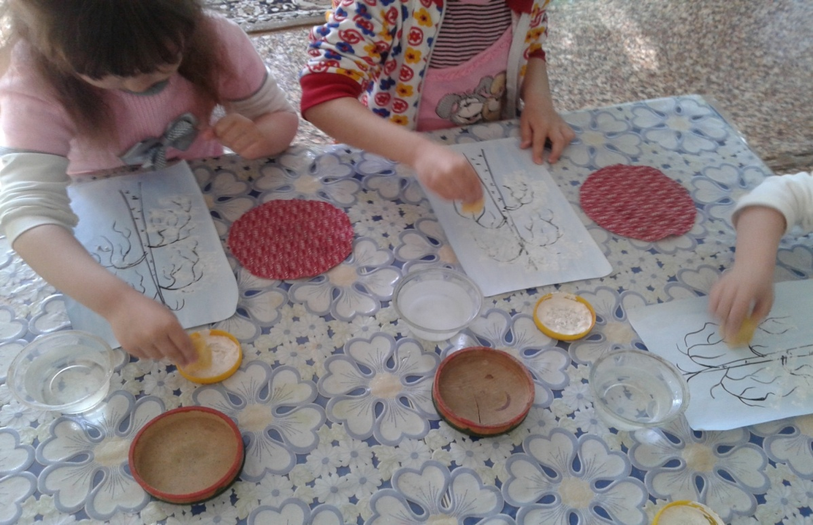

Результат работы
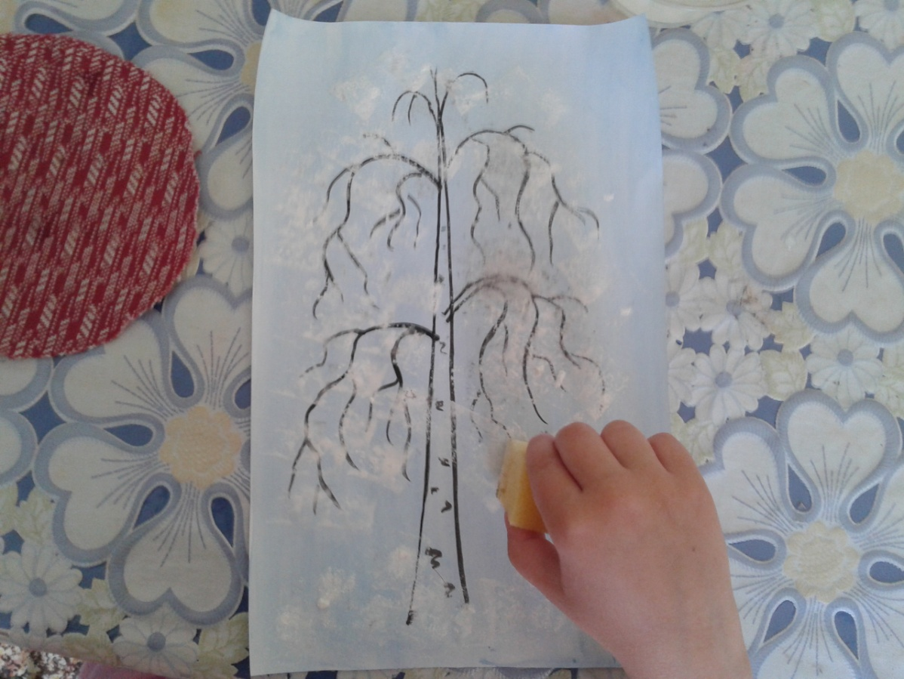

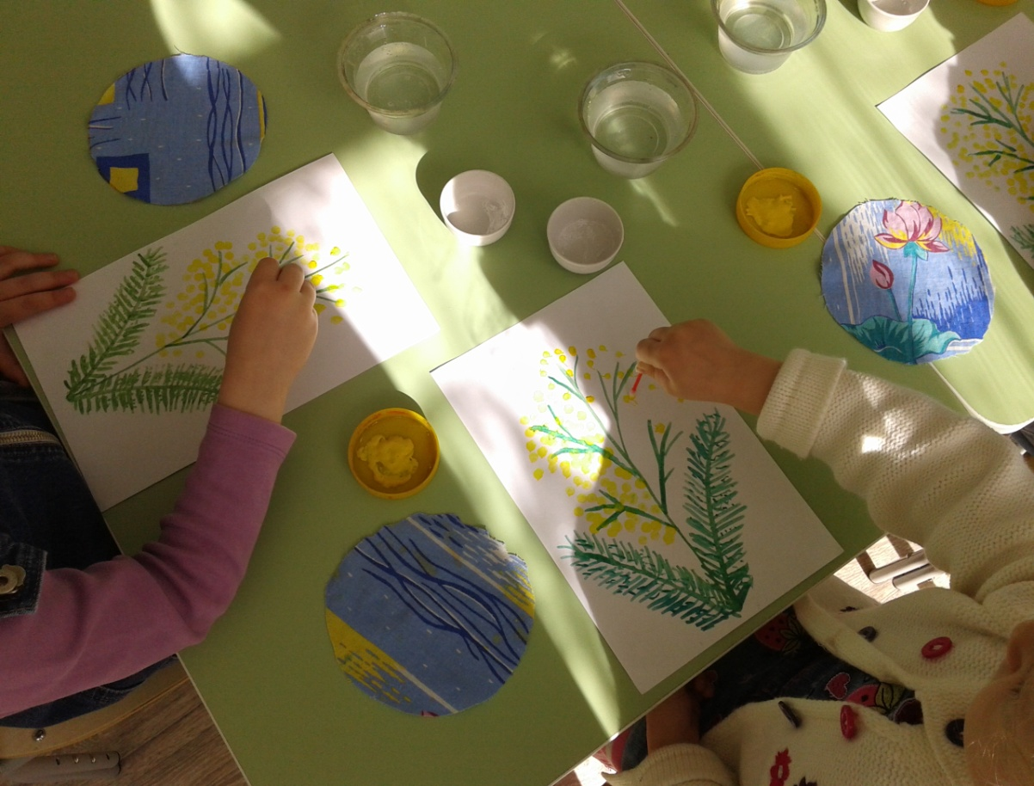
Рисование ватными палочками

Рисование пальчиками
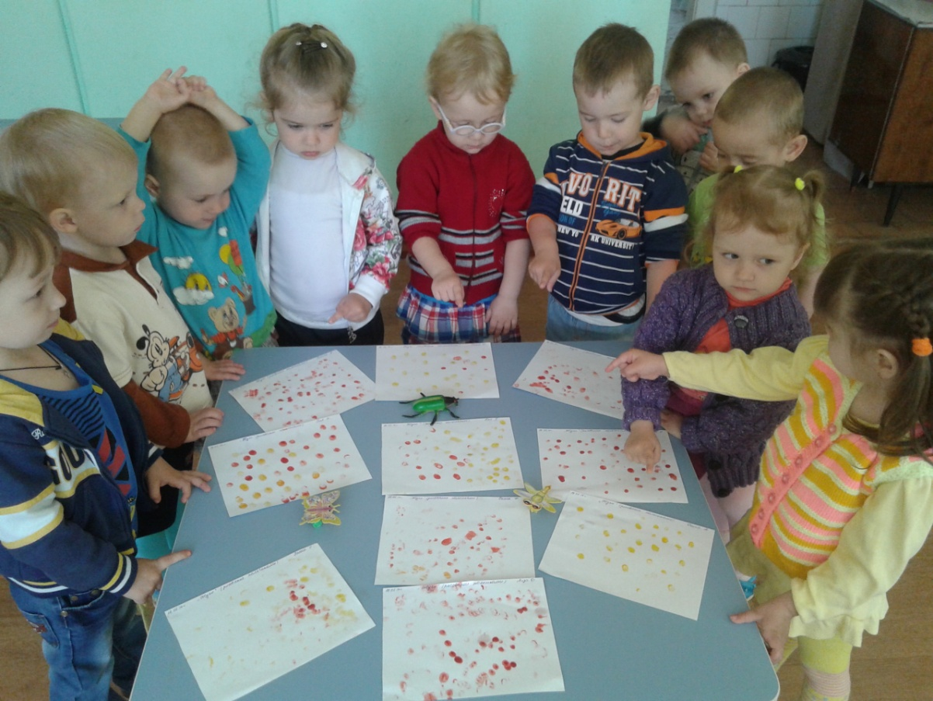

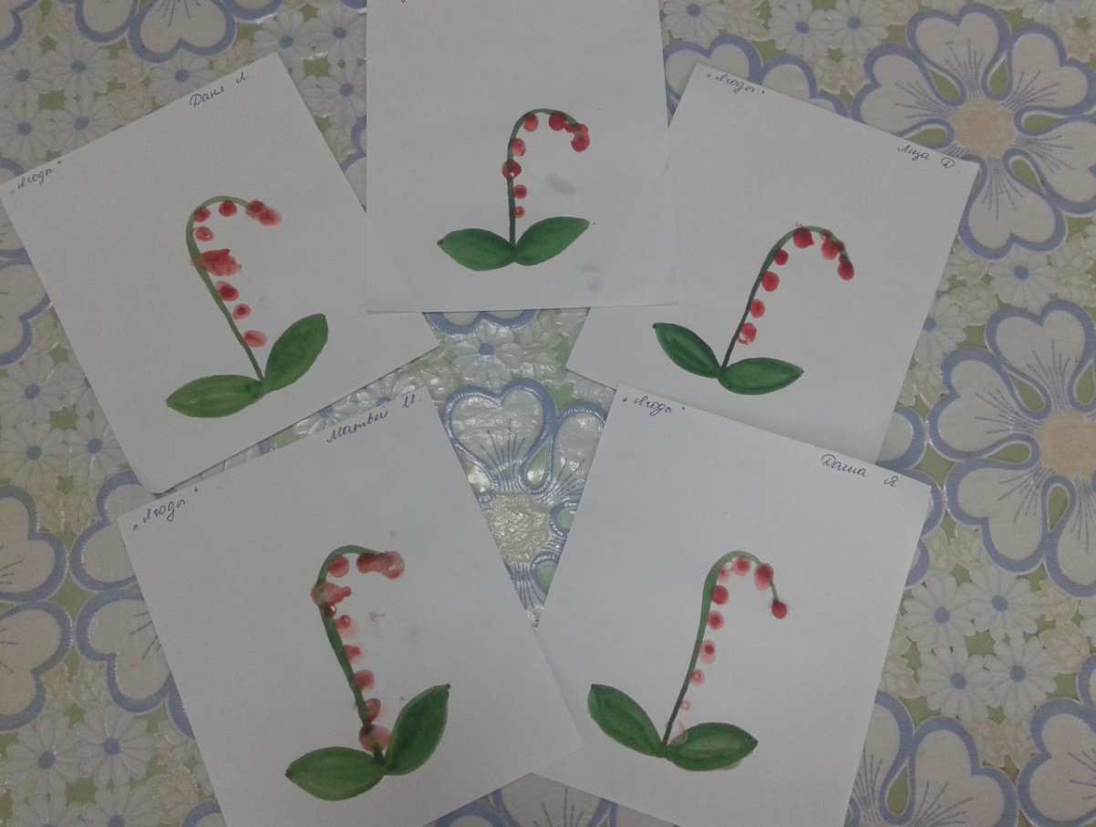
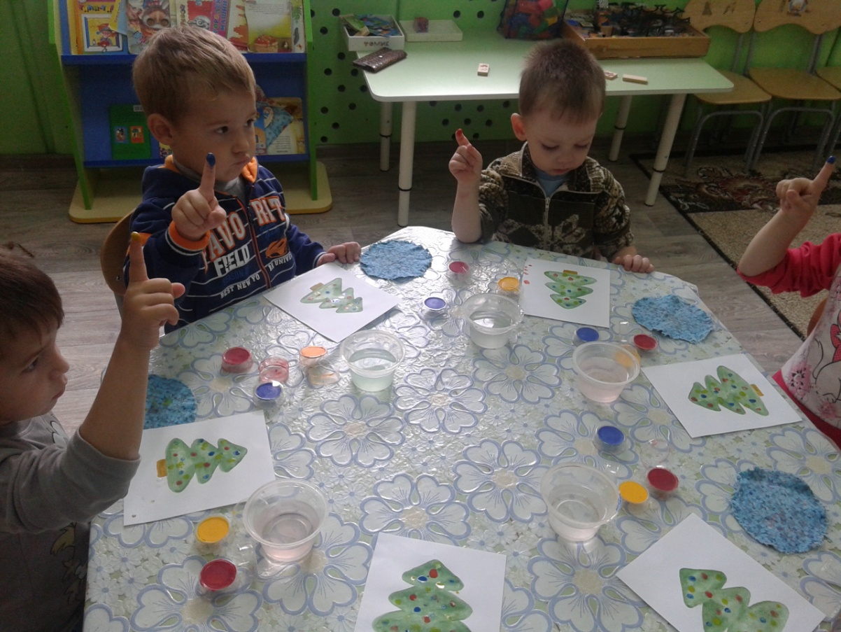
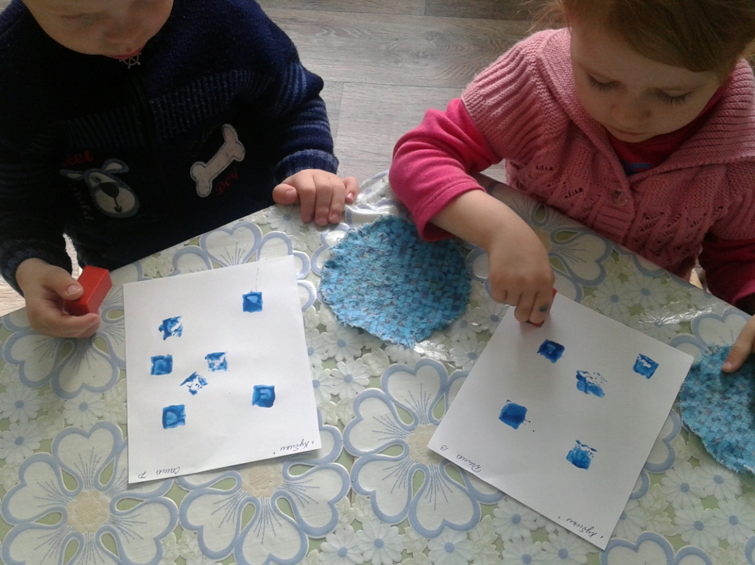
Один из видов нетрадиционной техники рисования – штамповка

рисование ладошками

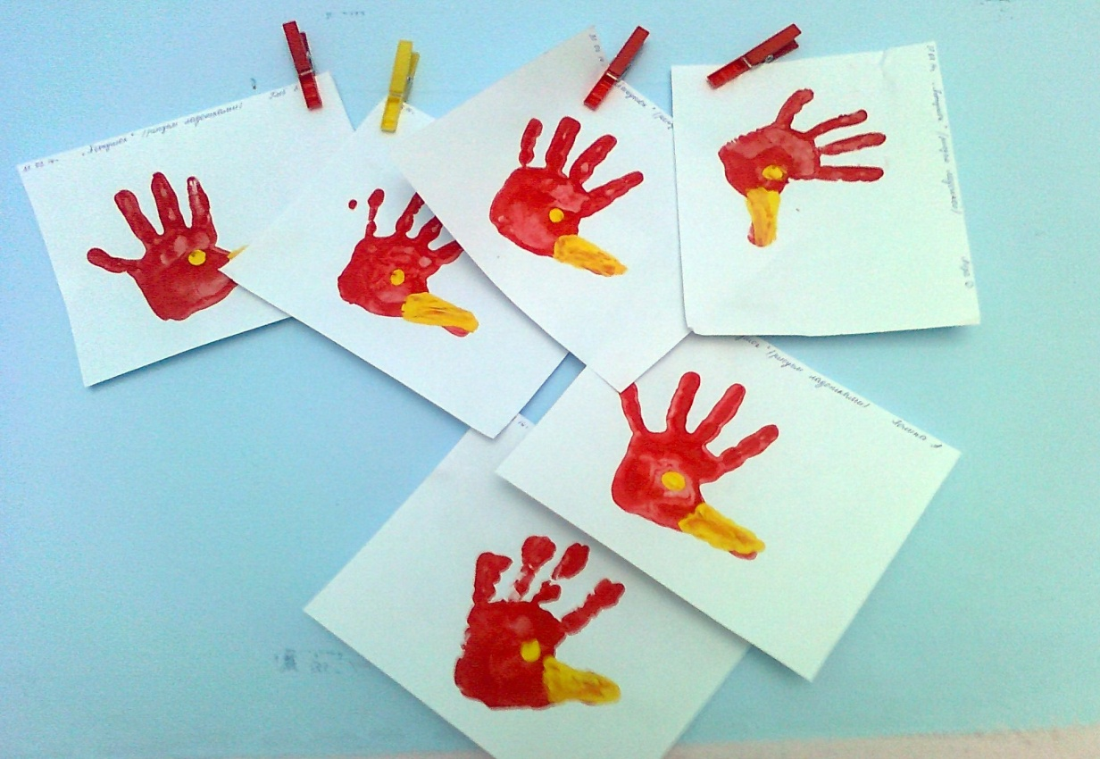

Мастер – класс для родителей по нетрадиционному рисованию.

